ГОРОДА – ГЕРОИ
ПОДГОТОВИТЕЛЬНАЯ ГРУППА
«РАДУГА»

ВЫПОЛНИЛА:
ВИСКУНОВА С.С.

2022 ГОД
2 22 ИЮНЯ 1941 ГОД 
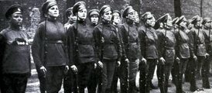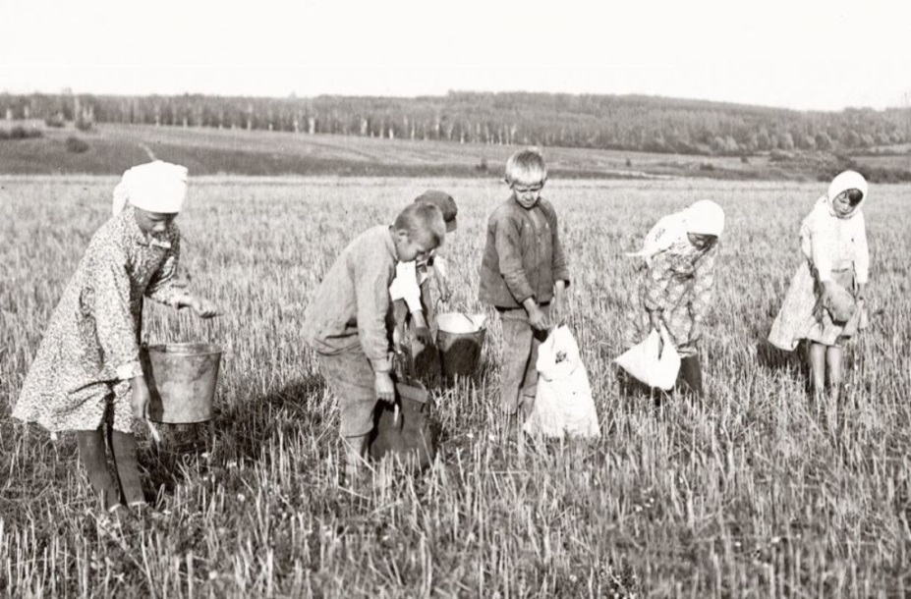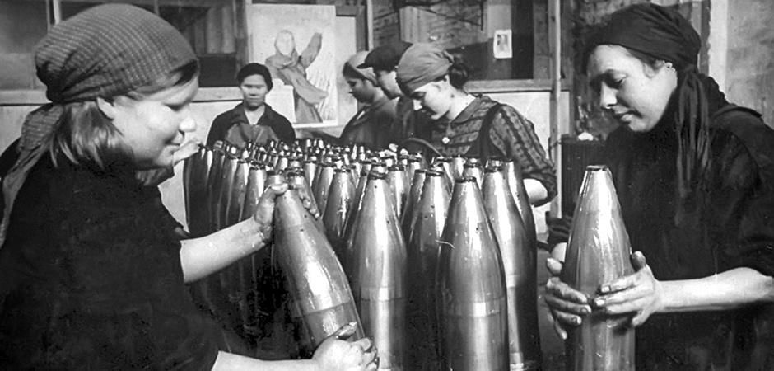

2 ГОРОДА – ГЕРОИ

ЛЕНИНГРАД (САНКТ – ПЕТЕРБУРГ) – 1945 ГОД
СТАЛИНГРАД (ВОЛГОГРАД) – 1945 ГОД
СЕВАСТОПОЛЬ – 1945 ГОД
ОДЕССА – 1945 ГОД
КИЕВ – 1945 ГОД
МОСКВА – 1945 ГОД
БРЕСТ (КРЕПОСТЬ ГЕРОЙ )- 1965 ГОД
КЕРЧЬ – 1973 ГОД
НОВОРОССИЙСК – 1973 ГОД
МИНСК – 1974 ГОД
ТУЛА – 1976 ГОД
МУРМАНСК –1985 ГОД
СМОЛЕНСК -1985 ГОД

3 ГОРОД – ГЕРОЙ
КЕРЧЬ

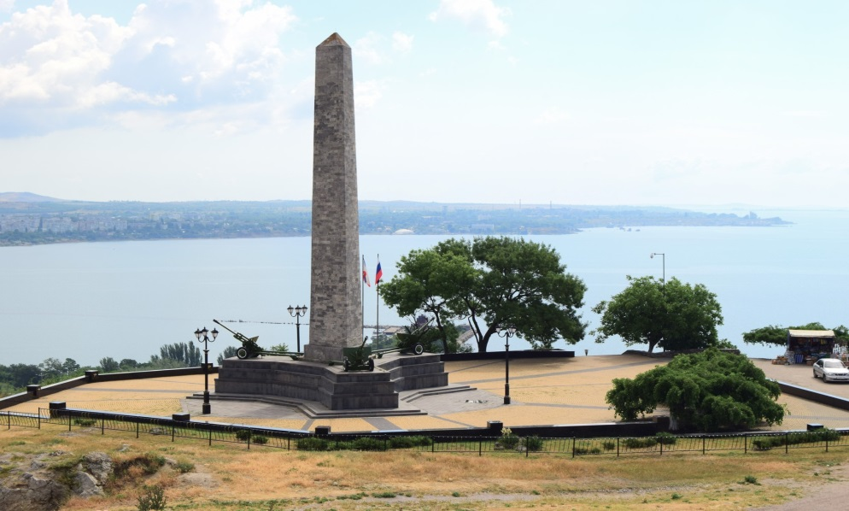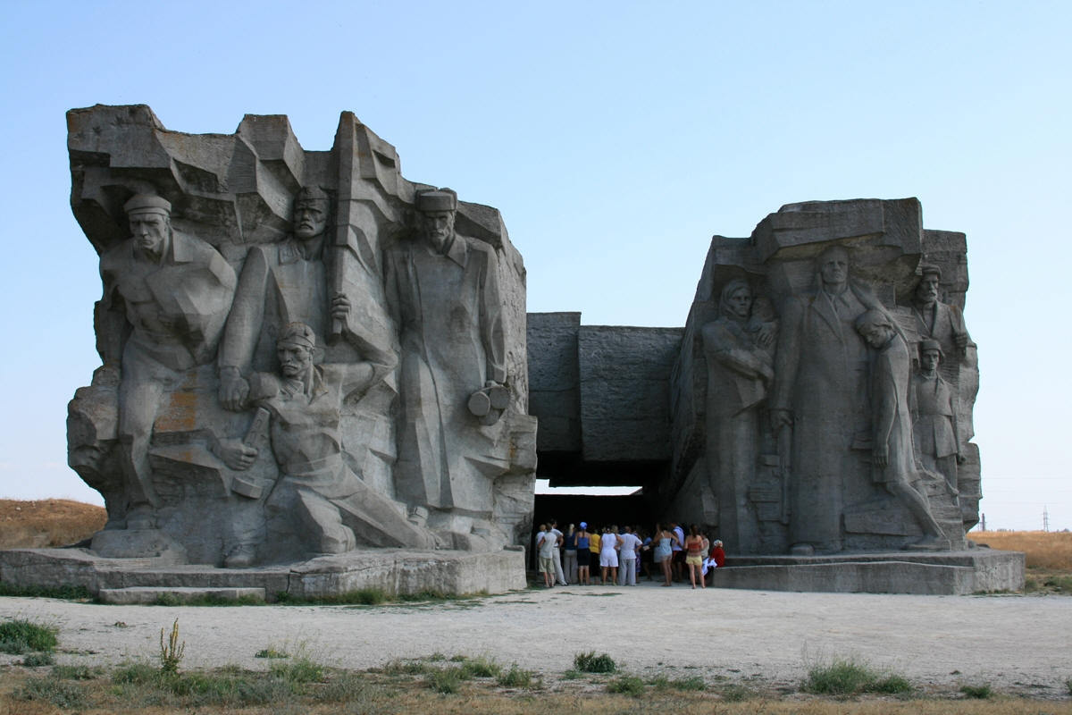
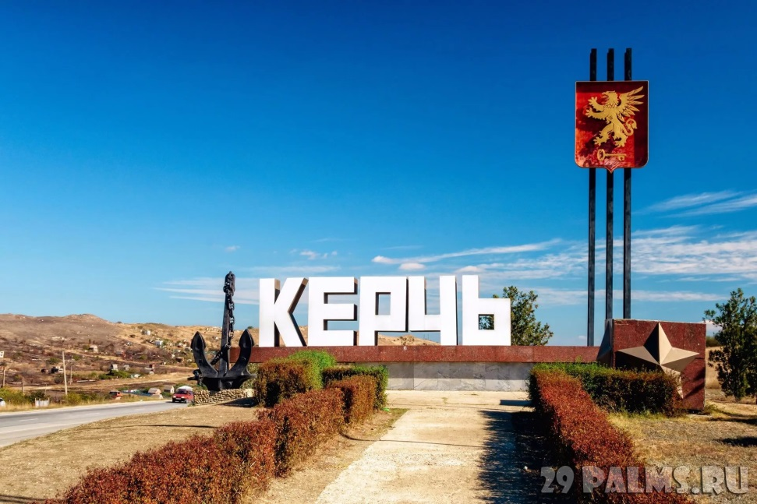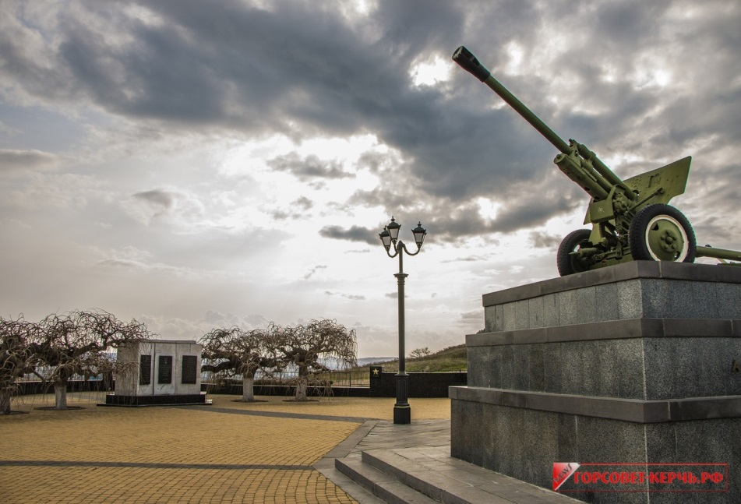

4 ГОРОД – ГЕРОЙ
КИЕВ
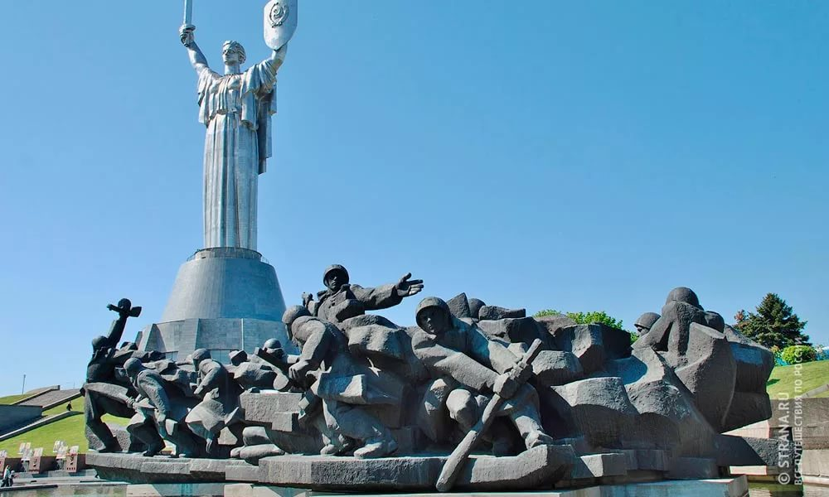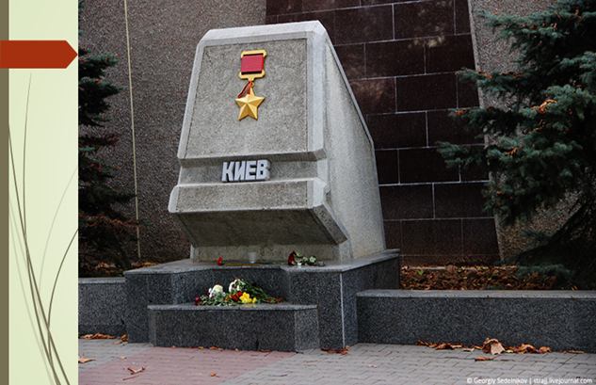

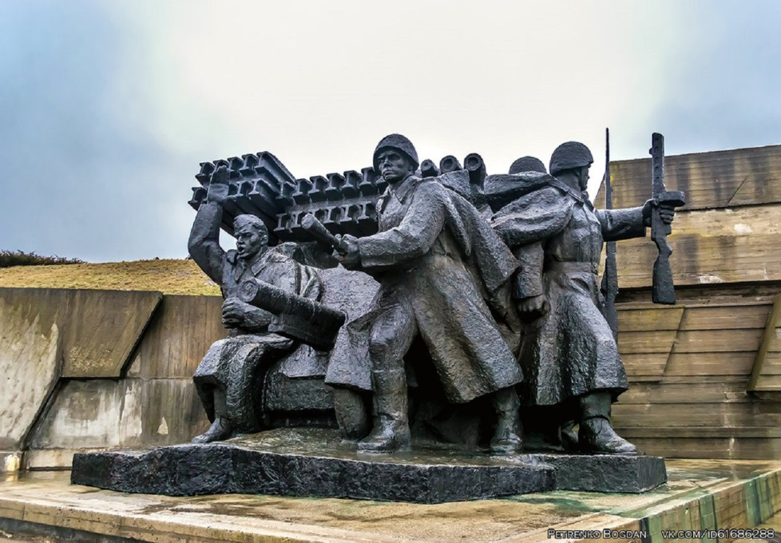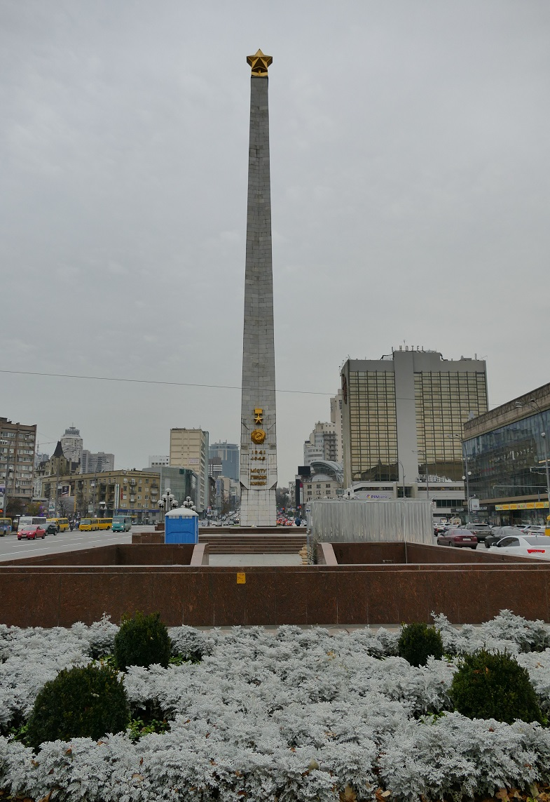
5 ГОРОД – ГЕРОЙ
ЛЕНИНГРАД
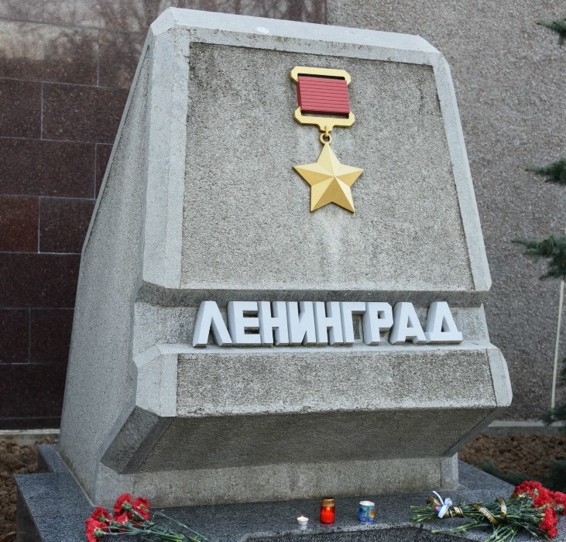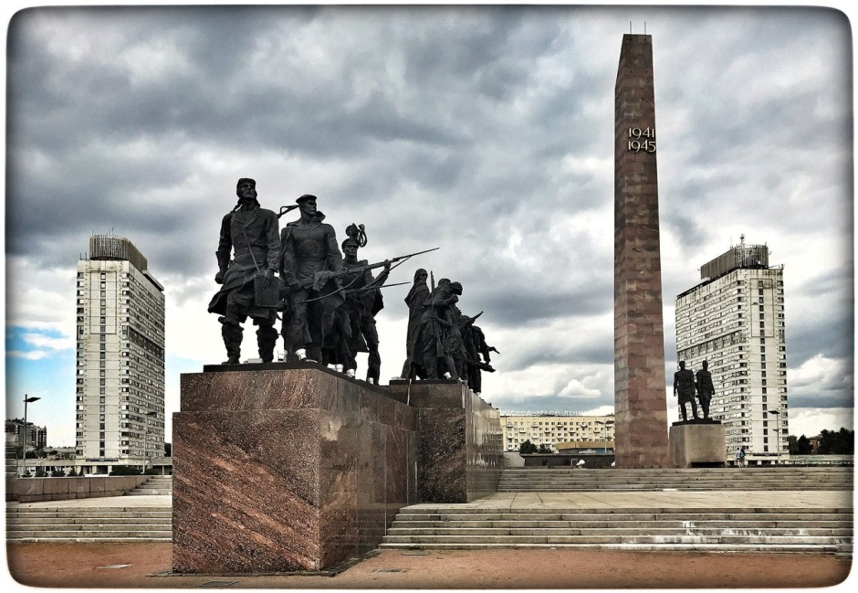

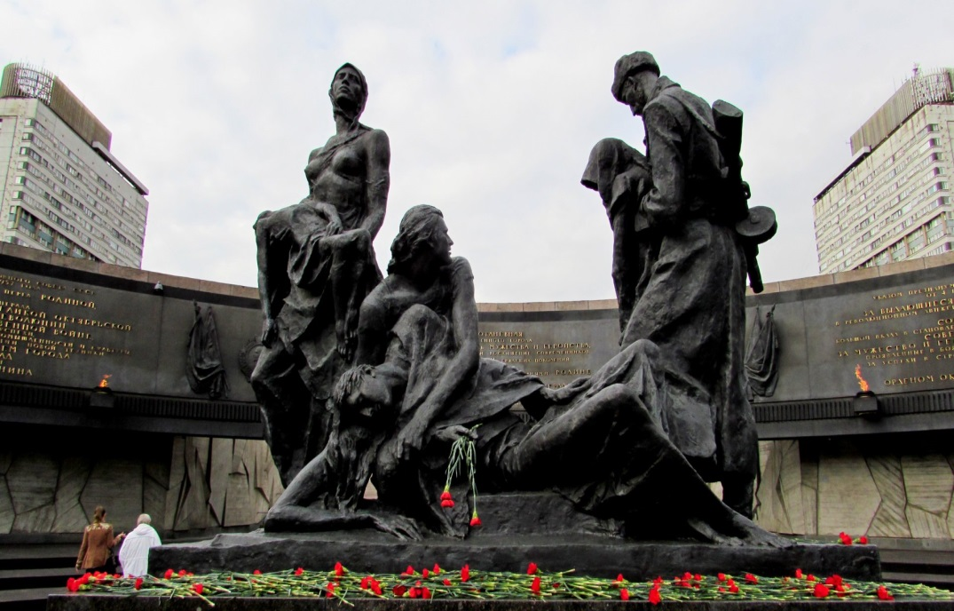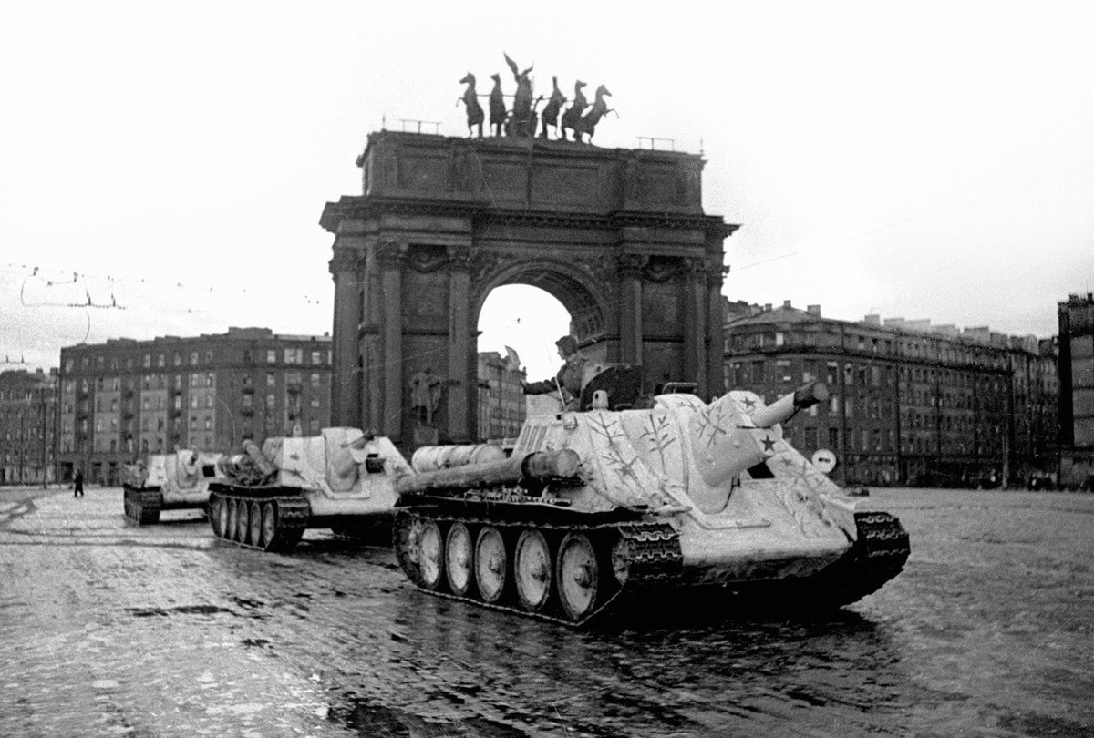

6 ГОРОД – ГЕРОЙ
МИНСК
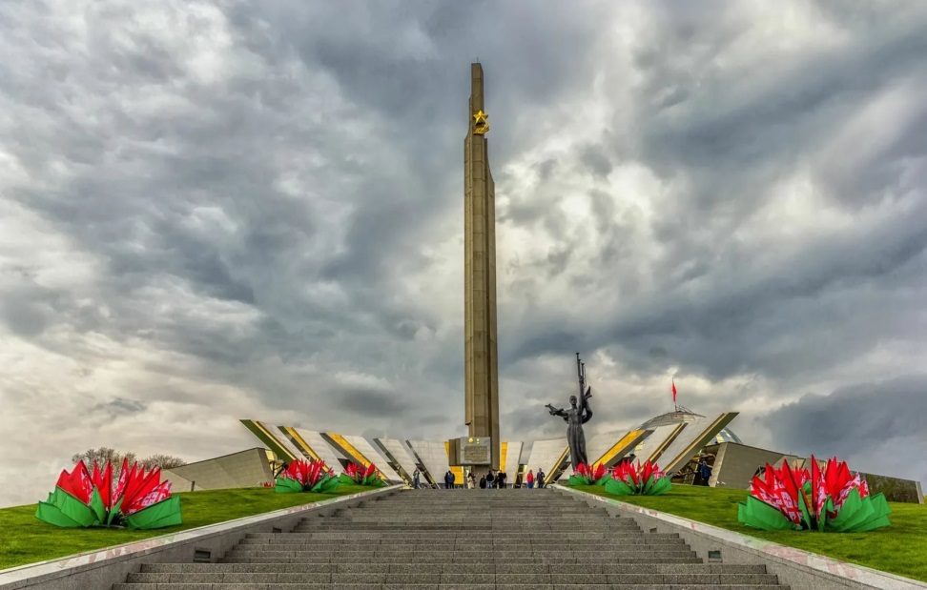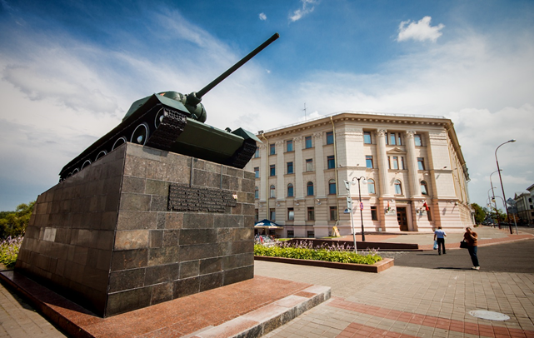

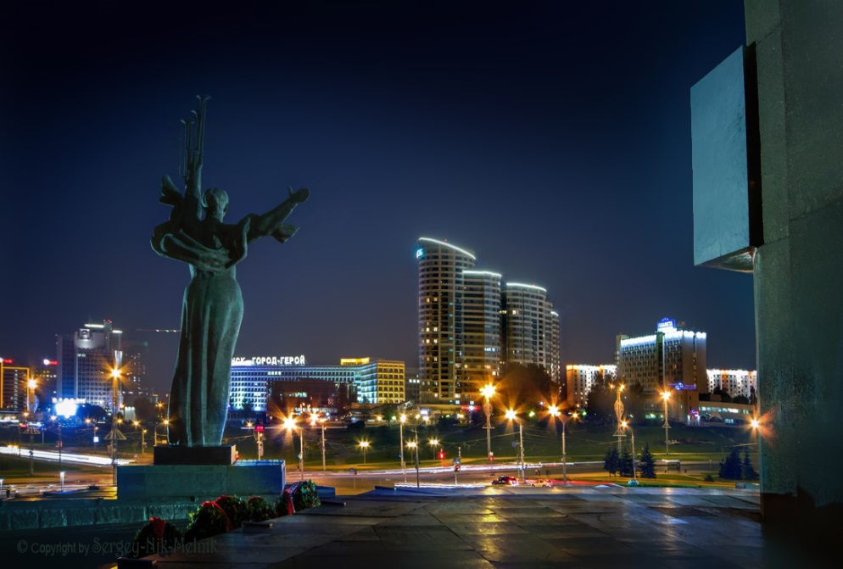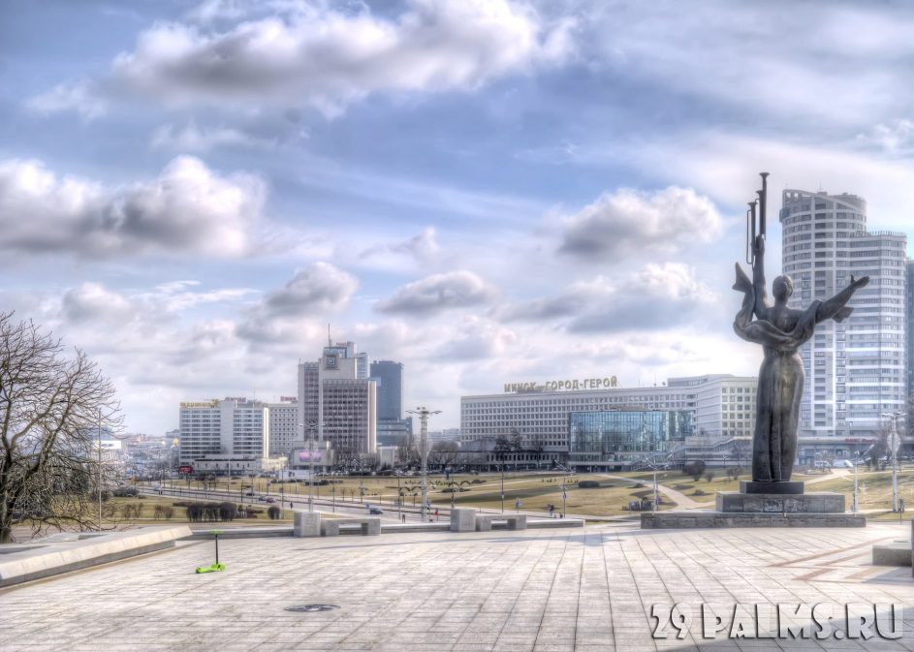
7 ГОРОД – ГЕРОЙ
МОСКВА
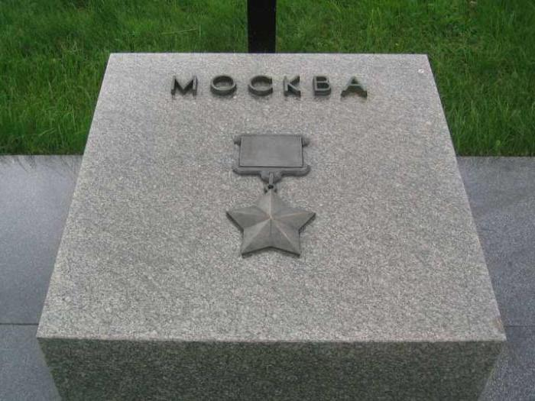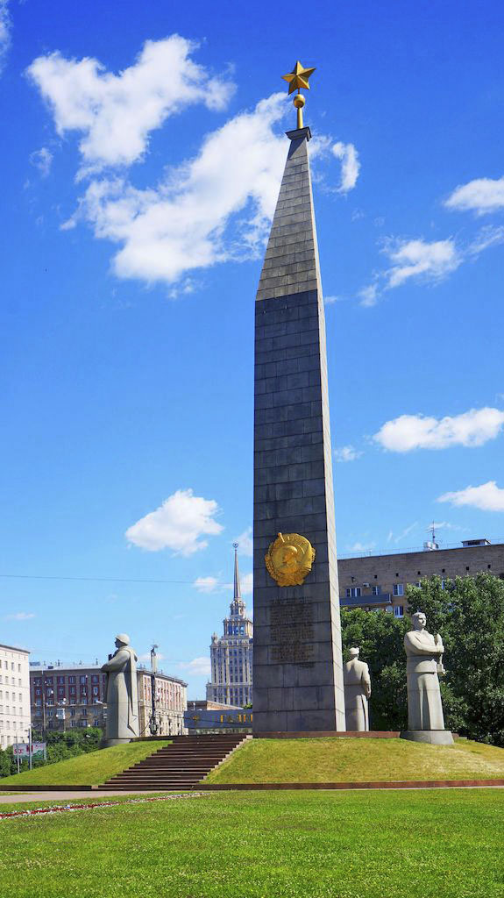

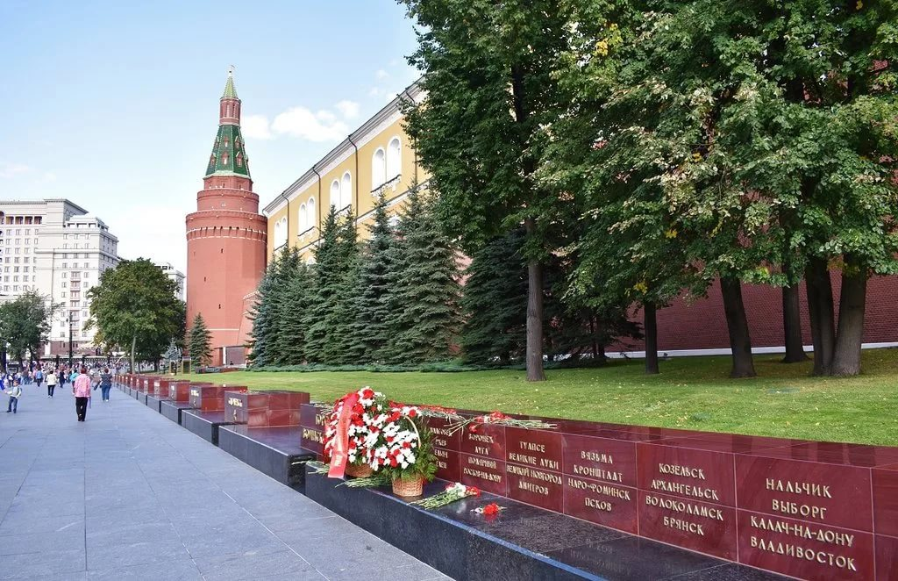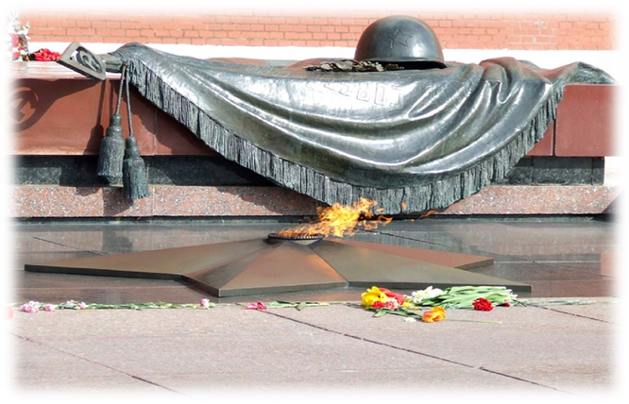
8 ГОРОД – ГЕРОЙ
МУРМАНСК

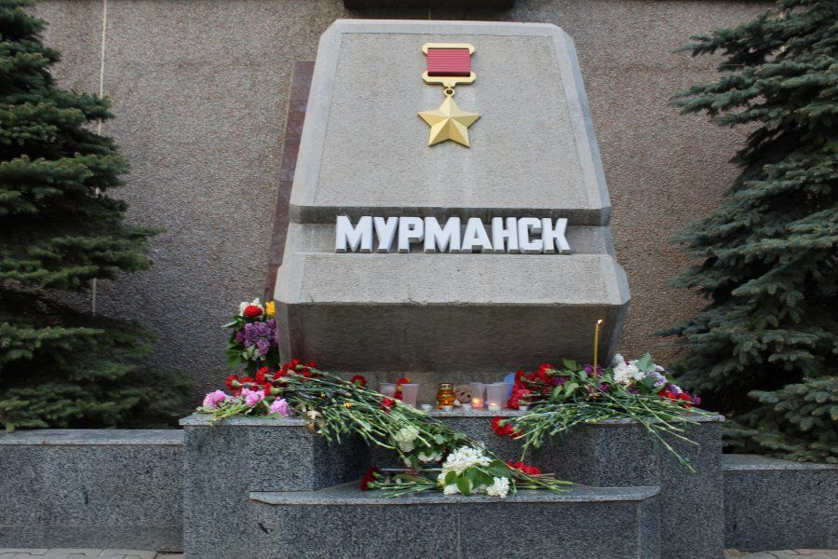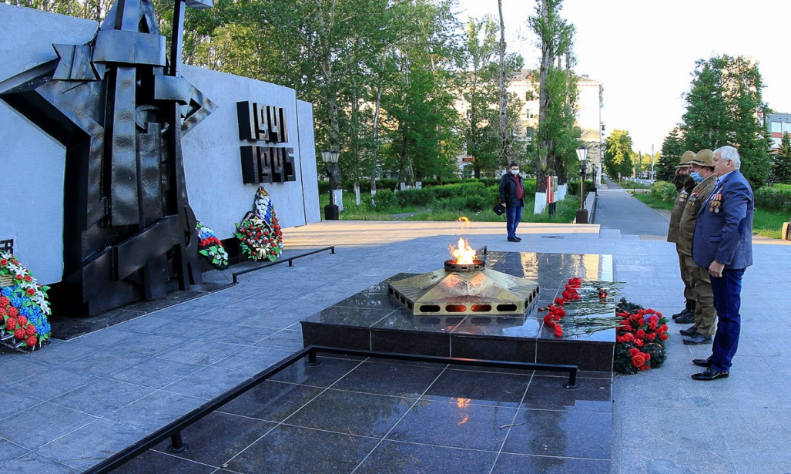
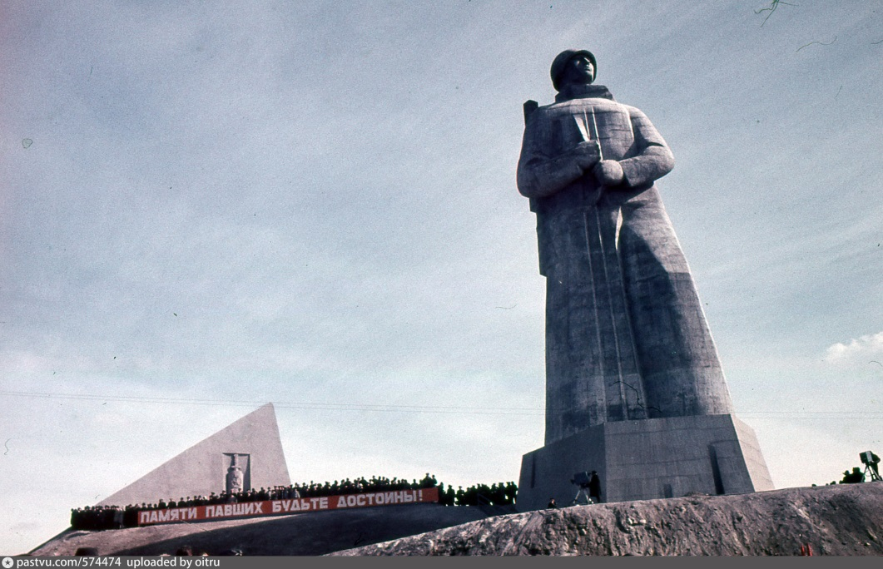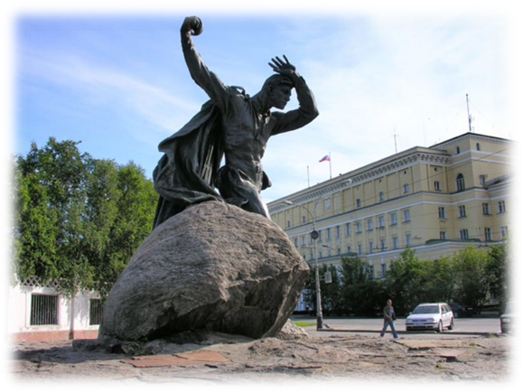
9 ГОРОД – ГЕРОЙ
НОВОРОССИЙСК

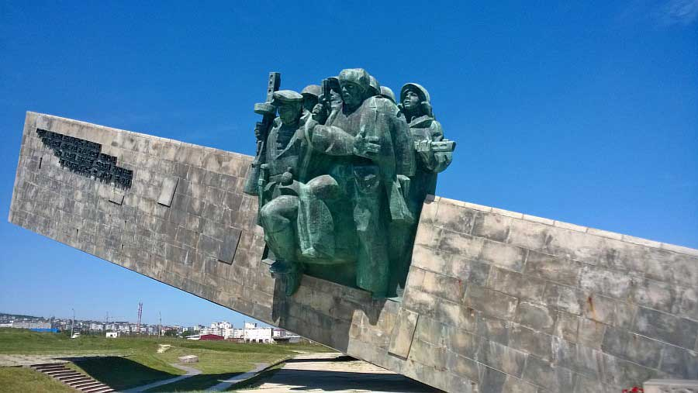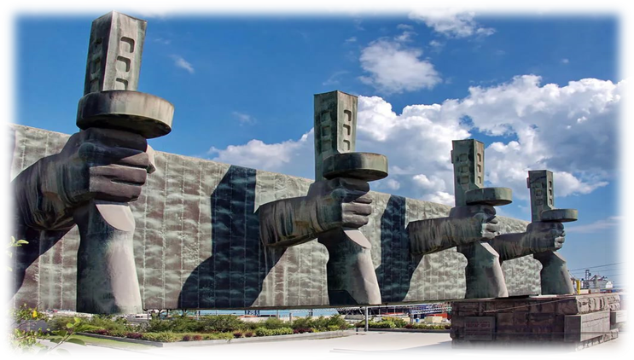

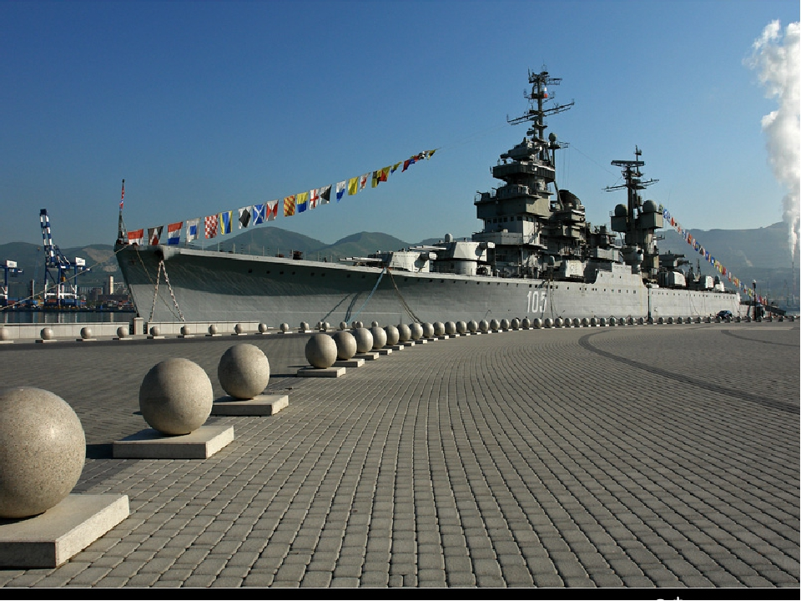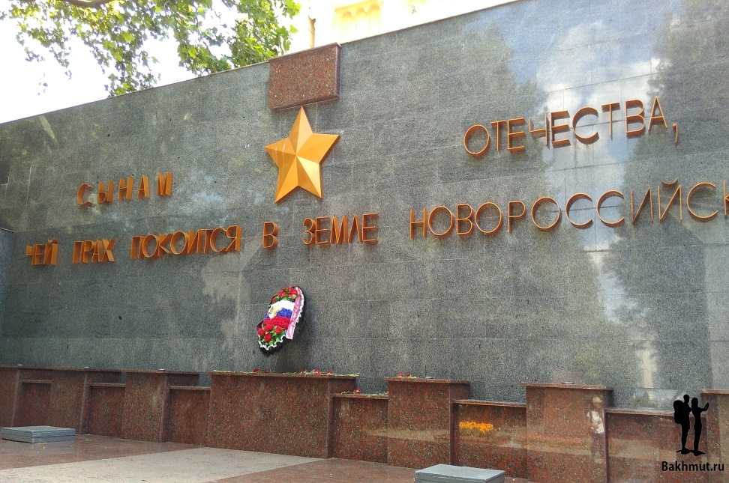
10 ГОРОД – ГЕРОЙ
ОДЕССА
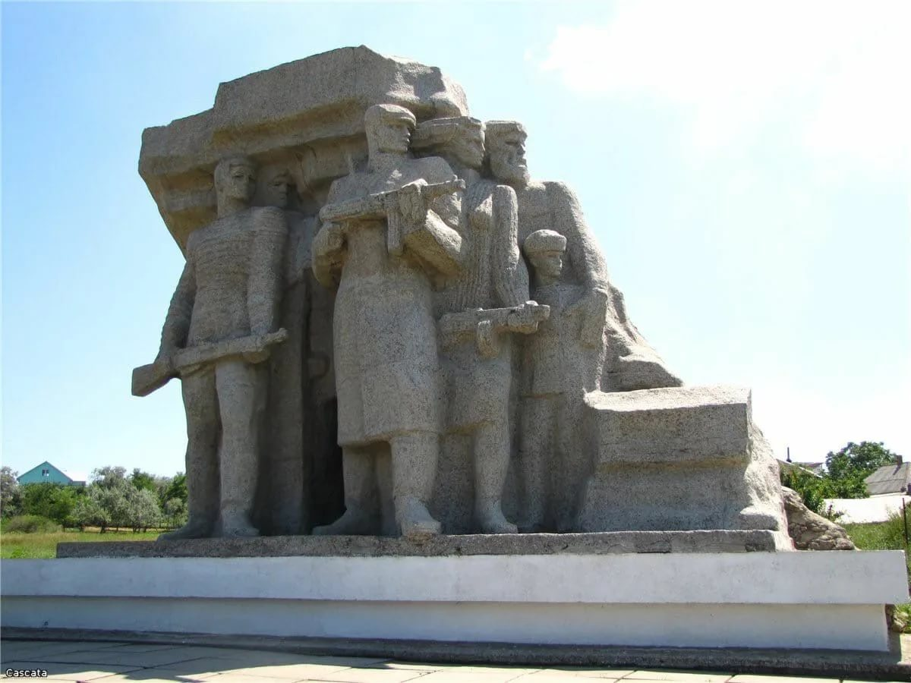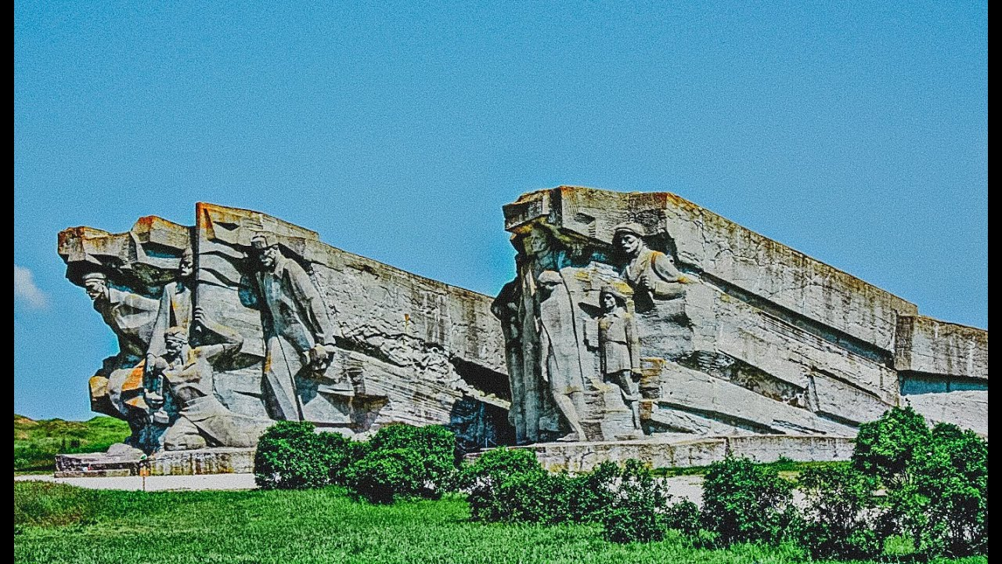

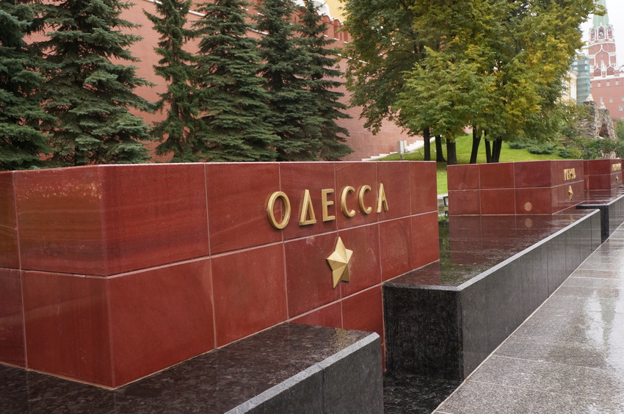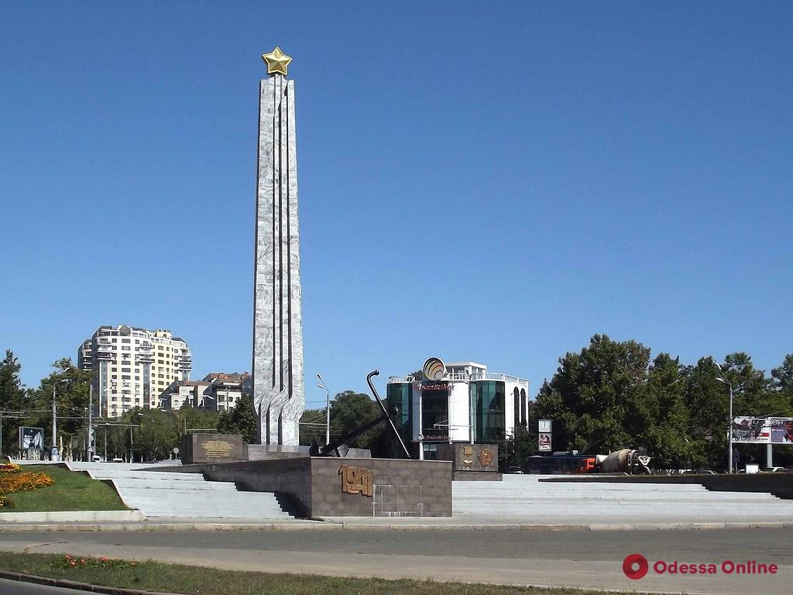
11 ГОРОД – ГЕРОЙ
СЕВАСТОПОЛЬ
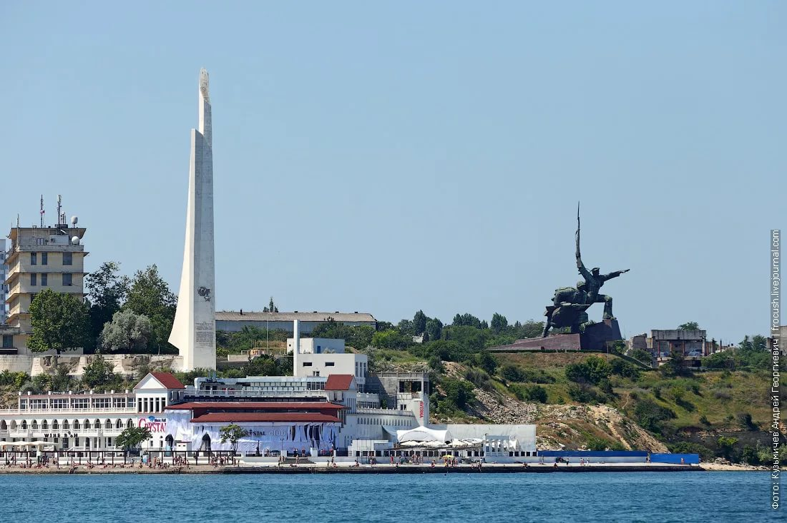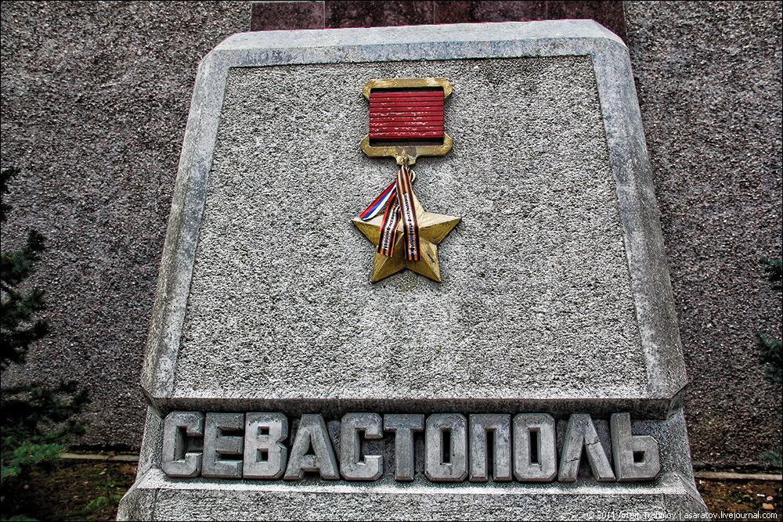

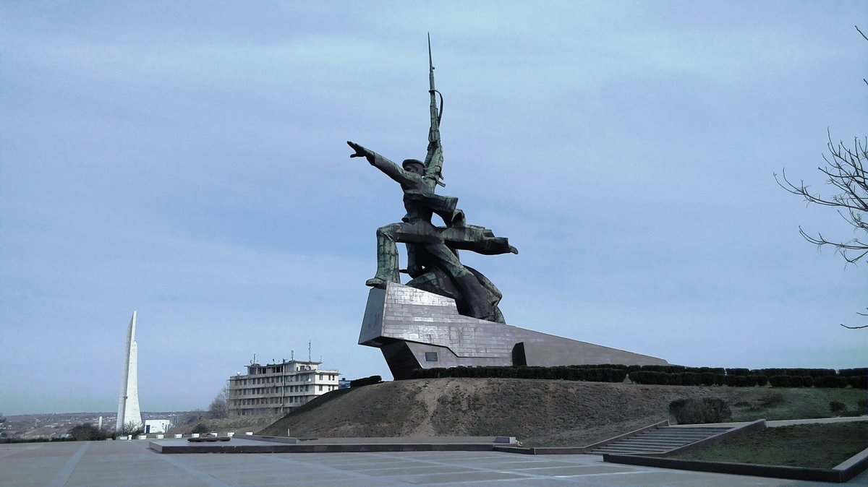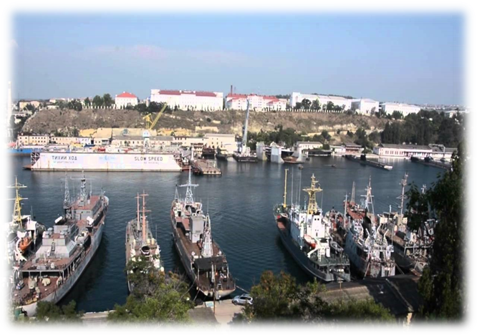
12 ГОРОД – ГЕРОЙ
СМОЛЕНСК

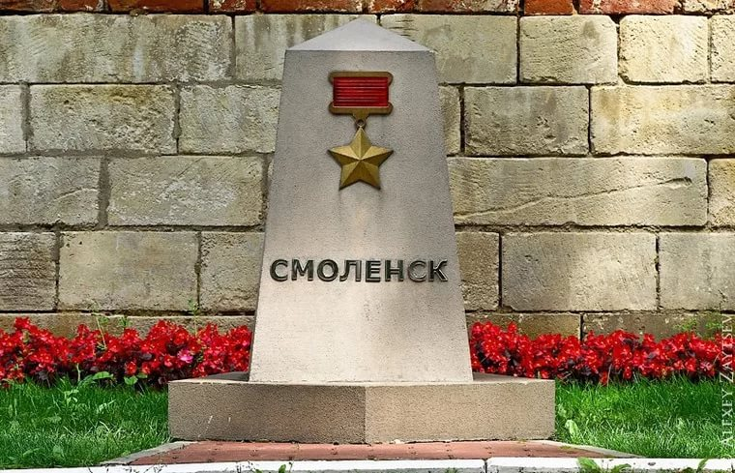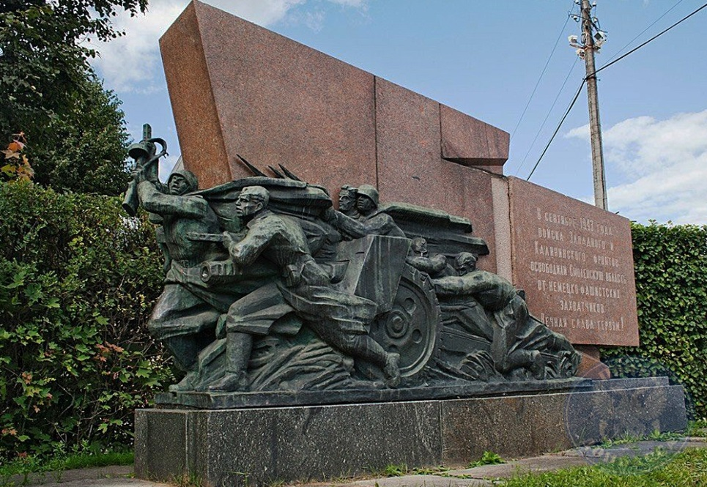
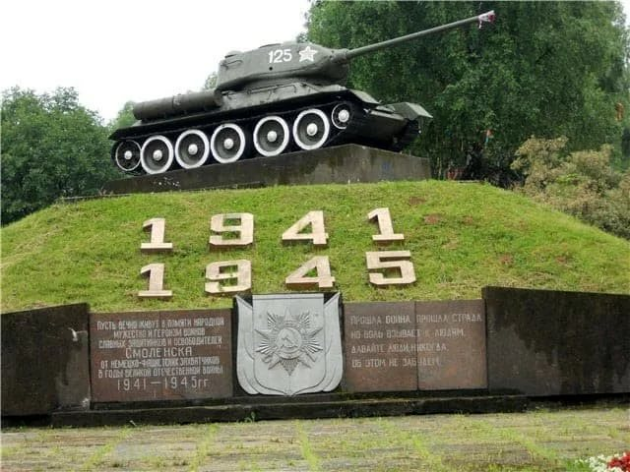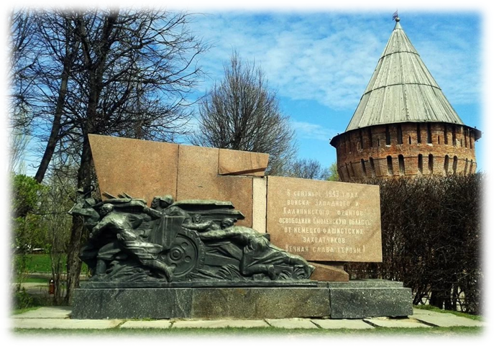
13 ГОРОД – ГЕРОЙ
ВОЛГОГРАД

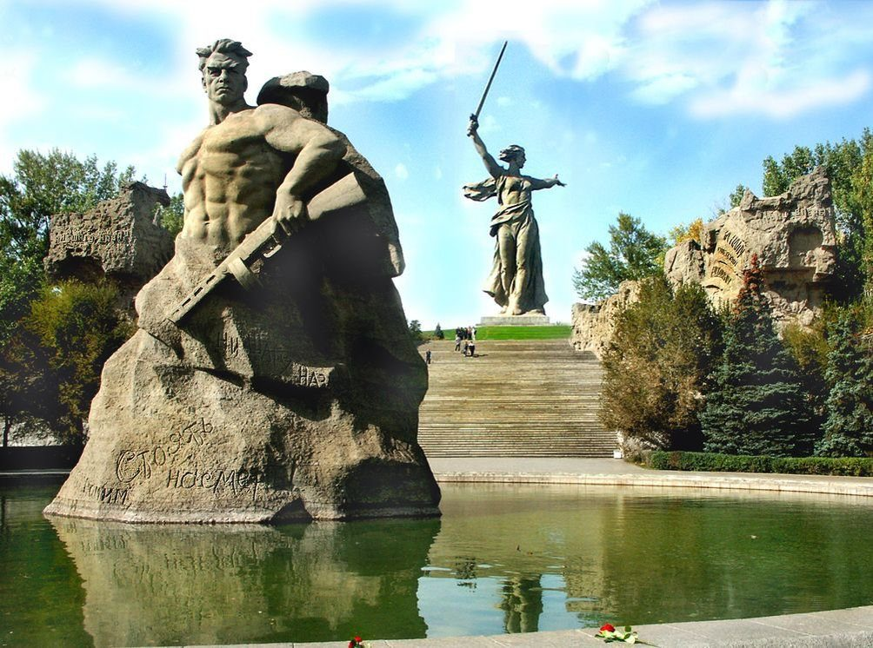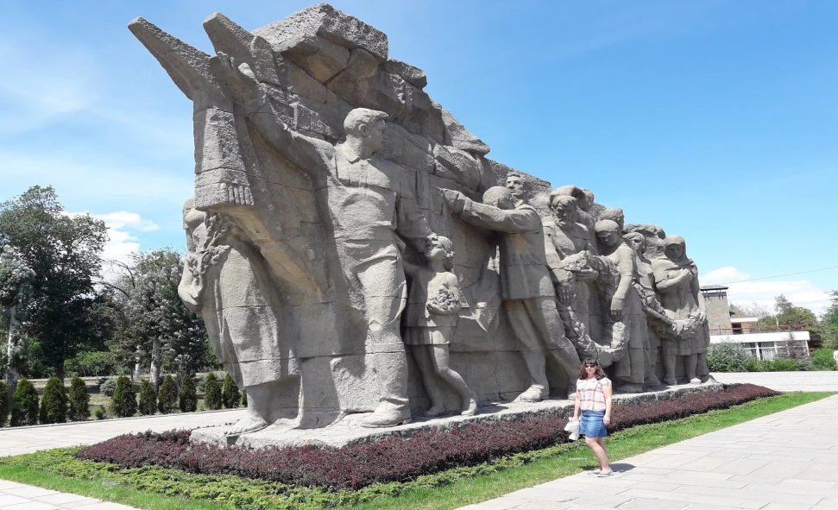

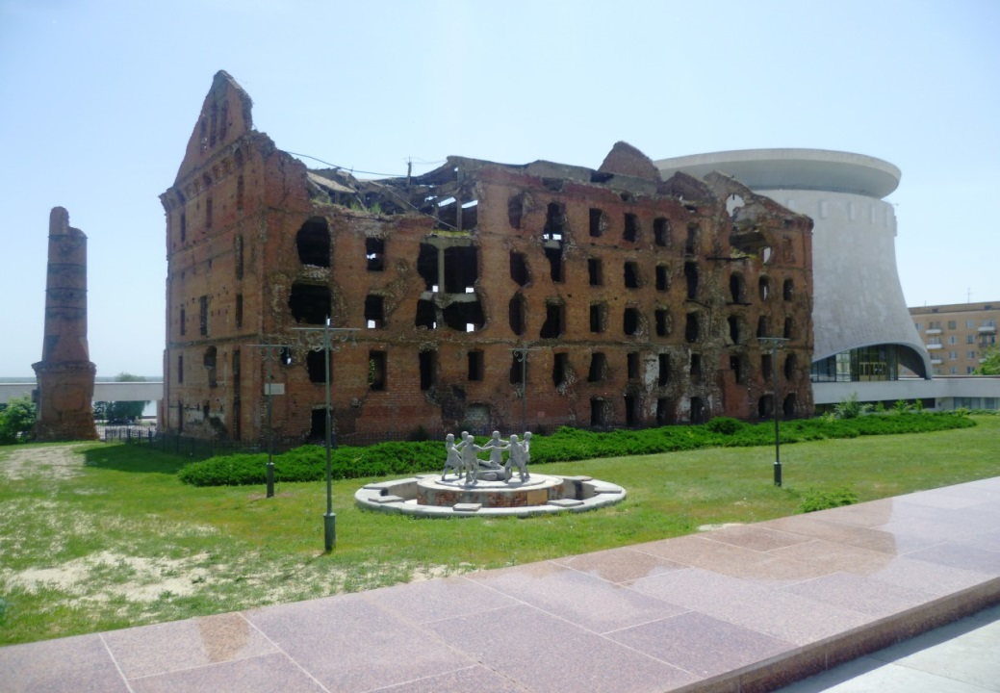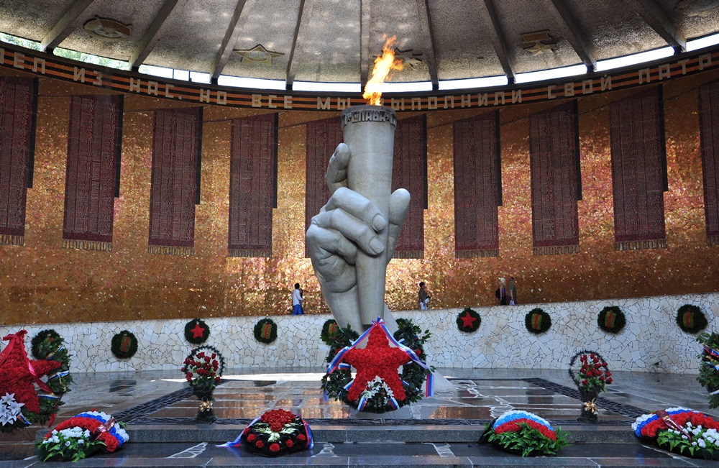

14 ГОРОД – ГЕРОЙ
ТУЛА
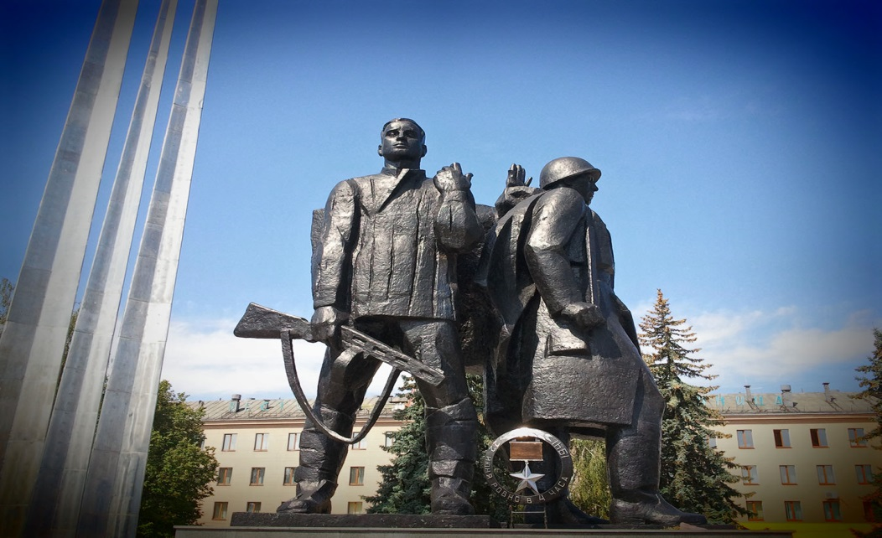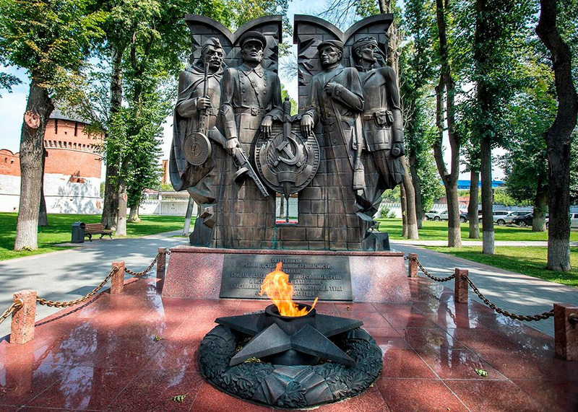

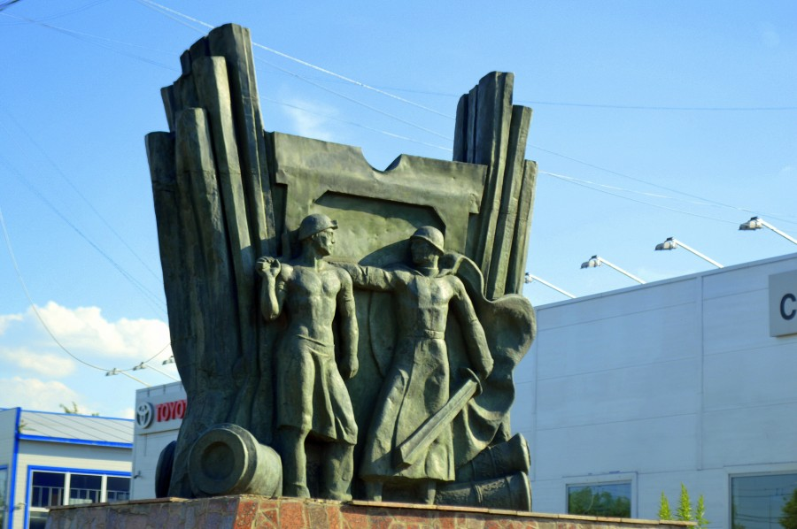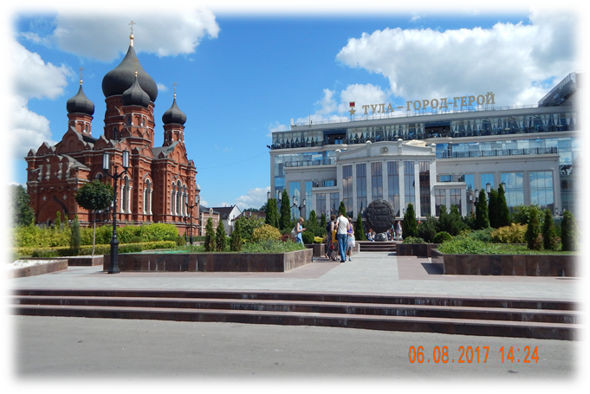
ЗНАМЯ ПОБЕДЫ
9 МАЯ 1945 ГОД
